Выделенный текст исключительно для перевода
Сообщение о преступлении:
Директор Тбилисского государственного медицинского университета, расположенного по адресу: проспект Важа Пшавела, 33, Тбилиси, Грузия, сообщил, что получил электронное письмо от хакерской группы CRYP70N1C, в котором отмечается, что, если в течение 12 часов на счет не будут внесены 5 биткоинов, в компьютерной сети больницы будет активирована программа-вымогатель. Сеть имеет критически важное значение для работы больницы и может серьезно повлиять на здоровье и конфиденциальные данные пациентов.
5 биткойнов = прибл. 120 000 лари
ИТ-подразделение больницы немедленно начало анализ систем, чтобы установить, были ли они нарушены / выявить вредоносные программы.
Заявитель: Директор, профессор ЗУРА ВАДАЧ Тбилисского государственного медицинского университета, проспект Важа Пшавела, 33, Тбилиси, Грузия +995 32 254 24 39 zvadach@tsmu.edu
Офисом генерального прокурора Грузии дело было передано вашему подразделению для инициализации расследований.
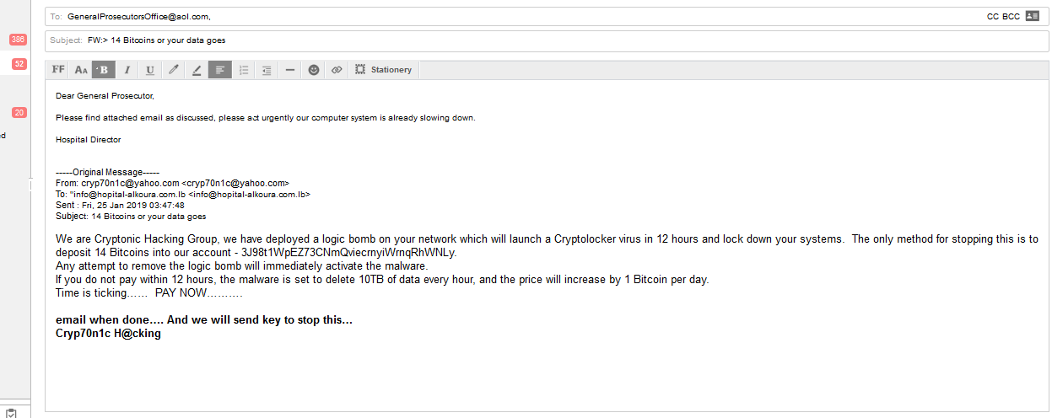
В вышеупомянутом электронном письме сказано следующее:
Мы – это Cryp70n1c H@cking, мы направили логическую «бомбу» в вашу сеть, которая через 12 часов запустит вирус Cryptolocker и заблокирует ваши системы. Единственный способ остановить это - перечислить 5 биткоинов на наш счет J98t1WpEZ73CNmQviecrnyiWrnqRhWNLy
Любая попытка удалить эту логическую «бомбу» мгновенно активирует вредоносное ПО.
Если вы не заплатите в течение 12 часов, вредоносная программа настроена удалять по 10TB данных каждый час, а цена будет увеличиваться на 1 биткоин ежедневно.
Время идет... ЗАПЛАТИТЕ СЕЙЧАС...
отправьте электронное письмо, когда все будет готово... И мы отправим ключ, чтобы остановить это...
Cryp70n1c H@cking

